Entwicklung der öffentlichen Finanzen

In absoluten Zahlen, 1975 bis 2019

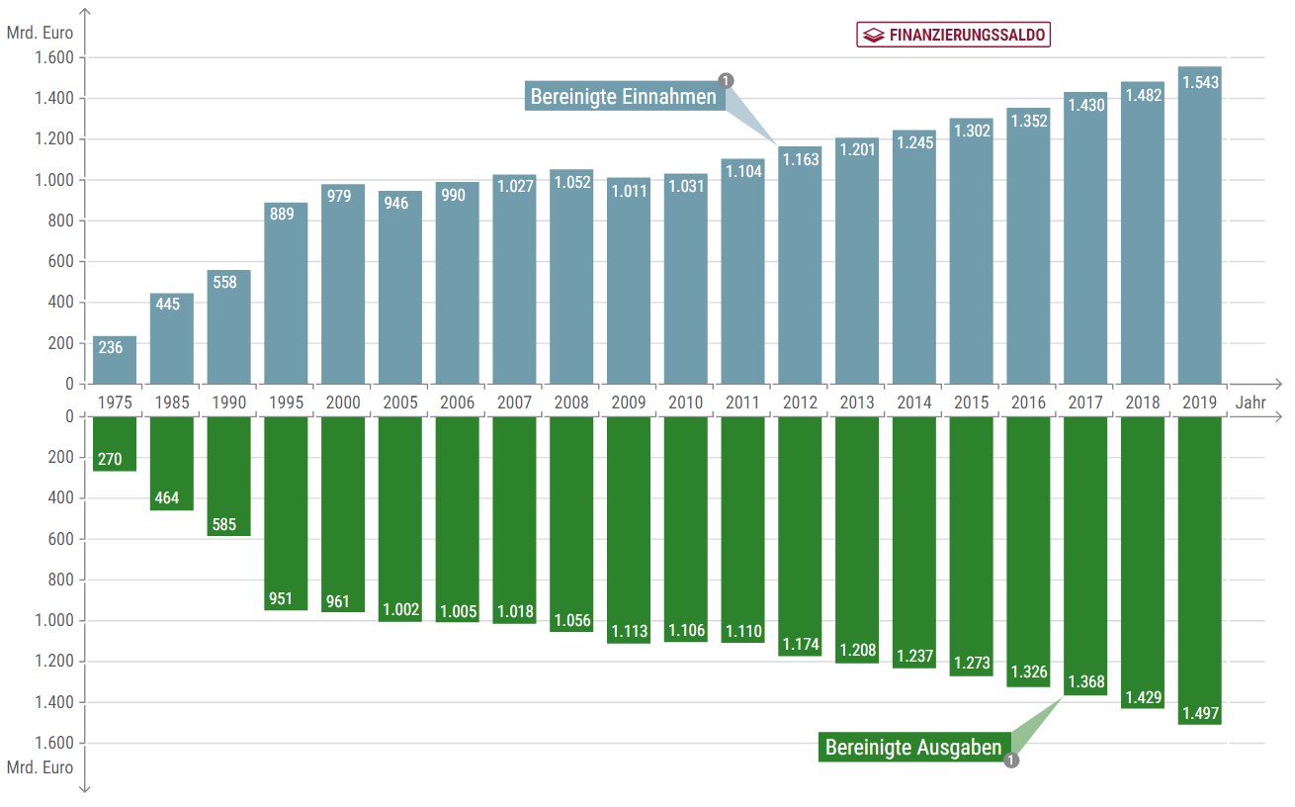

Zwischen 1950 und 2019 sind sowohl die Ausgaben als auch die Einnahmen der öffentlichen Haushalte kontinuierlich gestiegen. In fast allen Jahren seit 1950 übertrafen dabei die Ausgaben die Einnahmen. Allerdings lagen die Einnahmen der öffentlichen Haushalte 2014 und 2015 das erste Mal seit den 1950er-Jahren in zwei aufeinanderfolgenden Jahren über den Ausgaben. Und 2019 wurde zum sechsten Mal in Folge ein Finanzierungsüberschuss erzielt (45,2 Mrd. Euro) – 2017 wurde mit 61,9 Milliarden Euro sogar ein neuer Spitzenwert erreicht. Die zahlreichen Finanzierungsdefizite seit 1950 haben zu einem Anstieg der Schulden der öffentlichen Haushalte geführt. 2012 erreichte die Verschuldung mit 2.068 Milliarden Euro ihren bisher höchsten Stand. Entgegen dieser jahrzehntelangen Entwicklung war die Verschuldung zwischen 2012 und 2019 insgesamt rückläufig (2019: 1.899 Mrd. Euro).

Fakten
Die öffentlichen Haushalte in Deutschland gaben im Jahr 2019 – bereinigt um Zahlungen der öffentlichen Haushalte untereinander – für die Erfüllung ihrer vielfältigen Aufgaben 1.497 Milliarden Euro aus. Die höchsten Ausgaben (nicht bereinigt) entfielen auf den Bereich der Sozialversicherung mit 680 Milliarden Euro, gefolgt von den Ländern (417 Mrd. Euro), dem Bund (397 Mrd. Euro) sowie den Gemeinden und Gemeindeverbänden (277 Mrd. Euro). Die EU-Anteile lagen bei 30 Milliarden Euro.
Das notwendige Geld zur Finanzierung ihrer Aufgaben erhalten die öffentlichen Haushalte aus Steuern, Gebühren, Beiträgen, Erlösen aus dem Verkauf von Vermögen oder – wenn die Einnahmen nicht ausreichen, um die Ausgaben zu decken – über Kredite. Insgesamt beliefen sich die Einnahmen der öffentlichen Haushalte (ohne Kredite) im Jahr 2019 auf 1.543 Milliarden Euro.
Zwischen 1950 und 2019 sind sowohl die Ausgaben als auch die Einnahmen der öffentlichen Haushalte kontinuierlich gestiegen. Allein zwischen 2000 und 2019 erhöhten sich die Ausgaben bzw. Einnahmen um 55,9 bzw. 57,5 Prozent. In fast allen Jahren seit 1950 übertrafen die Ausgaben der öffentlichen Haushalte die Einnahmen. Die hieraus resultierenden Finanzierungsdefizite wurden vor allem über eine Ausweitung der Verschuldung finanziert. Der Schuldenstand stieg dementsprechend von 9,6 Milliarden Euro im Jahr 1950 auf 538 Milliarden Euro im Jahr 1990 (Westdeutschland). Am 31. Dezember 2009 lagen die Kreditmarktschulden der öffentlichen Haushalte bei 1.694 Milliarden Euro – gegenüber dem Jahr 1991 entspricht das einer Erhöhung des Schuldenstandes um rund 183 Prozent (Deutschland). Nicht zuletzt durch die globale Finanz- und Wirtschaftskrise 2008/2009 stiegen die Schulden im Jahr 2010 sprunghaft an und lagen erstmals bei mehr als zwei Billionen Euro. 2012 erreichte die Verschuldung mit 2.068 Milliarden Euro ihren bisher höchsten Stand.
Entgegen dieser jahrzehntelangen Entwicklung war die Verschuldung zwischen 2012 und 2019 insgesamt rückläufig und lag 2019 bei 1.899 Milliarden Euro. Im Verhältnis zum Bruttoinlandsprodukt sank der öffentliche Schuldenstand in diesem Zeitraum von 81,1 auf 59,8 Prozent. Jedoch werden aufgrund der COVID-19-Pandemie die öffentlichen Einnahmen im Jahr 2020 sinken und die öffentlichen Ausgaben steigen. Entsprechend wurde ein Nachtragshaushalt beschlossen, der eine Nettokreditaufnahme in Höhe von 218,5 Milliarden Euro vorsieht (Stand: 17.06.2020). Zum Vergleich: In der Folge der globalen Finanz- und Wirtschaftskrise 2008/2009 betrug die Nettokreditaufnahme in den Jahren 2009 bzw. 2010 knapp 90 bzw. 64,0 Milliarden Euro.
Dem zu erwartenden Finanzierungsdefizit im Jahr 2020 sind Finanzierungsüberschüsse vorangegangen: 2014 und 2015 lagen die Einnahmen der öffentlichen Haushalte das erste Mal seit den 1950er-Jahren in zwei aufeinanderfolgenden Jahren über den Ausgaben (8,1 bzw. 29,1 Mrd. Euro). 2019 wurde zum sechsten Mal in Folge ein Finanzierungsüberschuss erzielt (45,2 Mrd. Euro) – 2017 wurde mit 61,9 Milliarden Euro sogar ein neuer Spitzenwert erreicht. Hingegen gab es in den Jahren 1991 bis 2006 nur in einem einzigen Jahr einen Finanzierungsüberschuss. Das Jahr 2000 (plus 18,6 Mrd. Euro) stellt zudem einen Sonderfall dar, da der Bund einmalige Einnahmen aus der Versteigerung der UMTS-Mobilfunklizenzen in Höhe von 50,8 Milliarden Euro erzielte. Im Jahr 2007 lag der Finanzierungsüberschuss der öffentlichen Haushalte bei 9,0 Milliarden Euro. Im Jahr 2008 wiesen die öffentlichen Haushalte jedoch erneut ein Finanzierungsdefizit von 4,2 Milliarden Euro aus, das im Jahr 2009 – vor allem bedingt durch die globale Finanz- und Wirtschaftskrise – auf 101,7 Milliarden Euro stieg. Dies ist das bislang höchste Finanzierungsdefizit der öffentlichen Haushalte. 2010 folgte mit einem Minus von 75,0 Milliarden Euro das bisher zweithöchste Finanzierungsdefizit. 2012 und 2013 waren die Defizite mit 11,0 bzw. 7,2 Milliarden Euro wieder deutlich niedriger.
Werden die Ausgaben der öffentlichen Haushalte in Relation zum Bruttoinlandsprodukt gesetzt, ergibt sich die sogenannte Staatsquote (Ausgaben des Staates in der Abgrenzung des Europäischen Systems Volkswirtschaftlicher Gesamtrechnungen). Die Staatsquote stieg zwischen 1991 und 1996 von 46,4 auf 48,9 Prozent. Insgesamt war die Staatsquote in den Folgejahren rückläufig und erreichte in den Jahren 2007 und 2008 mit 42,8 bzw. 43,6 Prozent die niedrigsten Werte seit 1990. 2009 und 2010 erhöhte sich die Staatsquote sprunghaft auf 47,6 bzw. 47,3 Prozent. 2011 lag die Staatsquote bei 44,7 Prozent, 2016 bis 2018 jeweils bei 43,9 Prozent.

Datenquelle
Statistisches Bundesamt: Finanzen und Steuern: Rechnungsergebnisse der öffentlichen Haushalte, Vierteljährliche Kassenergebnisse des Öffentlichen Gesamthaushalts, Schulden des Öffentlichen Gesamthaushalts; Bundesministerium der Finanzen (BMF): Entwicklung der Staatsquote

Begriffe, methodische Anmerkungen oder Lesehilfen
Die öffentlichen Haushalte umfassen den Bund, die Länder, die Gemeinden und Gemeindeverbände, die Sozialversicherung, die Finanzanteile der Europäischen Union (EU-Anteile), die kommunalen Zweckverbände sowie Sondervermögen des Bundes und der Länder. Die EU-Anteile sind die aus Deutschland direkt an die EU abgeführten Einnahmen (Mehrwertsteuer-Eigenmittel der EU, Bruttonationaleinkommen-Eigenmittel der EU, Zölle, Abschöpfungen) sowie die Marktordnungsausgaben der EU an Inländer. Je nach Erhebung sind die öffentlichen Haushalte unterschiedlich abgegrenzt.
Das Bruttoinlandsprodukt (BIP) misst den Wert der im Inland hergestellten Waren und Dienstleistungen (Wertschöpfung), soweit diese nicht als Vorleistungen für die Produktion anderer Waren und Dienstleistungen verwendet werden. Das BIP ist gegenwärtig das wichtigste gesamtwirtschaftliche Produktionsmaß.
Die Nettokreditaufnahme entspricht der Differenz von Schuldenaufnahme und Schuldentilgung am Kreditmarkt.

Entwicklung der öffentlichen Finanzen
In absoluten Zahlen, 1950 bis 2019
 | Bereinigte  Einnahmen ¹ | Bereinigte  Ausgaben ¹ | Finanzierungs-  saldo ² | Nettokredit-  aufnahme /  -tilgung ³ | Schulden-  stand ⁴
 | in Mio. Euro
2019 | 1.542.690 | 1.497.437 | 45.182 | 12.494 | 1.899.168
2018 | 1.482.112 | 1.428.512 | 53.639 | -18.162 | 1.914.050
2017 | 1.429.711 | 1.367.850 | 61.897 | -17.814 | 1.967.265
2016 | 1.351.851 | 1.326.142 | 25.797 | -13.171 | 2.006.813
2015 | 1.301.816 | 1.272.757 | 29.149 | -11.026 | 2.020.704
2014 | 1.244.589 | 1.236.659 | 8.080 | -6.781 | 2.043.918
2013 | 1.201.058 | 1.208.297 | -7.179 | 21.102 | 2.043.344
2012 | 1.163.357 | 1.174.449 | -11.031 | 20.961 | 2.068.289
2011 | 1.103.862 | 1.110.165 | -6.418 | 24.467 | 2.025.438
2010 | 1.030.908 | 1.105.876 | -74.989 | 63.955 | 2.011.677
2009 | 1.011.429 | 1.113.124 | -101.714 | 89.739 | 1.694.368
2008 | 1.051.605 | 1.055.965 | -4.213 | 20.477 | 1.577.881
2007 | 1.026.688 | 1.017.532 | 8.954 | 14.946 | 1.552.371
2006 | 990.134 | 1.004.943 | -14.705 | 39.309 | 1.545.364
2005 | 946.460 | 1.002.244 | -55.787 | 53.325 | 1.489.853
2000 | 979.322 | 960.788 | 18.552 | 19.763 | 1.210.918
1995 | 889.492 | 950.523 | -60.931 | 48.970 | 1.018.767
1990 | 557.977 | 585.228 | -27.147 | 37.120 | 538.334
1985 | 444.788 | 463.807 | -18.871 | 20.738 | 388.436

2019 ⁵ | Einnahmen | Ausgaben
 | in Mio. Euro
Bund | 411.795 | 397.003
EU-Anteile | 29.924 | 29.924
Länder | 433.913 | 417.203
Gemeinden/  Gemeindeverbände | 282.352 | 276.726
Sozialversicherung | 688.055 | 679.929
¹ bis einschließlich 1990: Früheres Bundesgebiet. 1950 Bundesgebiet ohne Berlin. Bis einschließlich 1959 ohne Saarland. Ab 1974 erweiterter Berichtskreis. Ab 1998 ohne Krankenhäuser und Hochschulkliniken mit kaufmännischem Rechnungswesen und ohne Zusatzversorgungskassen der Sozialversicherung. Ab 2012 vierteljährliche Kassenstatistik (Kern- und Extrahaushalte, 2012: ohne kommunale Zweckverbände); aufgrund der unterschiedlichen Berichtskreise sind die Ergebnisse mit den Vorjahren nur eingeschränkt vergleichbar.
² Differenz zwischen Ausgaben und Einnahmen einschließlich haushaltstechnischer Verrechnungen (- = Finanzierungsdefizit, + = Finanzierungsüberschuss); nicht identisch mit dem Finanzierungssaldo des Staates der Volkswirtschaftlichen Gesamtrechnungen.
³ negatives Vorzeichen = Nettotilgung.
⁴ jeweils zum 31.12.; ab 2006 einschließlich ausgewählter öffentlicher Extrahaushalte; ab 2010 einschließlich aller Extrahaushalte. Bis 2009 Kreditmarktschulden einschließlich Kassenkredite; ab 2010 Schulden beim nicht-öffentlichen Bereich: Wertpapierschulden, Kredite und Kassenkredite.
⁵ Ergebnisse der vierteljährlichen Kassenstatistik (Kern- und Extrahaushalte), nicht addierbar.

Quelle: Statistisches Bundesamt: Finanzen und Steuern: Rechnungsergebnisse der öffentlichen Haushalte, Vierteljährliche Kassenergebnisse des Öffentlichen Gesamthaushalts, Schulden des Öffentlichen Gesamthaushalts

Weitere Informationen auch unter:
www.bundeshaushalt.de
https://www.youtube.com/watch?v=SN5R8PTkRcI&t=10s

Staatsverschuldung
Staatsverschuldung (SV) umfasst die staatliche Kreditaufnahme, in der Regel am Kapitalmarkt, die die Finanzierung von Haushaltsdefiziten ermöglicht. Nach den Steuern stellt SV meist die zweitwichtigste Einnahmequelle des Staates dar. Der Begriff wird sowohl für die gesamte, über die Zeit kumulierte SV als auch für die neue, jährliche Kreditaufnahme verwendet. Im letztgenannten Fall ist regelmäßig die Nettokreditaufnahme (Bruttobetrag minus Tilgung) gemeint, obwohl für bestimmte Analysezwecke (z. B. Schuldenmanagement) auch die Brutto-SV interessiert. Zu beachten ist bei der SV – teilweise auch als öffentliche Verschuldung bezeichnet – die Ausdifferenzierung des Staatsbegriffes und damit die Frage, welche Institutionen einbezogen werden. Dies gilt um so mehr, als die teilweise Verlagerung von Kreditaufnahmen auf "staatsnahe" Sondertöpfe erlaubt, die SV optisch zu verschleiern und statistisch zu "schönen", was u. a. internationale und intertemporale Vergleiche erschwert. Die enge Verbindung zwischen Fiskal- und Geldpolitik zeigt sich u. a. darin, dass die Finanzierung staatlicher Defizite auch direkt über die Notenpresse der Zentralbank – formal über Notenbankkredite an staatliche Kreditnehmer – erfolgen kann. Wegen der damit verbundenen Missbrauchsgefahr waren der → Deutschen Bundesbank nur eng begrenzte Kassenkredite gegenüber Bund und Ländern erlaubt. Im Zusammenhang mit der Einführung des Euro und dem Übergang zum Europäischen System der Zentralbanken ist eine Kreditvergabe an den Staat gänzlich verboten worden, allerdings kann die Europäische Zentralbank im Rahmen ihrer Geldpolitik Staatsanleihen am Sekundärmarkt kaufen und diese damit indirekt stützen, wie bei der Staatschuldenkrise einiger Euroländer 2010 bereits geschehen.

1. Probleme der Staatsverschuldung
SV ist ungeachtet ihrer weltweiten Nutzung immer wieder hinsichtlich ihres grundsätzlichen Nutzens, v. a. aber ihres vertretbaren Ausmaßes und der mit ihr verbundenen Risiken, kontrovers diskutiert worden, wobei ökonomische, fiskalische, rechtliche und politische Argumente eine Rolle spielen.
Ökonomisch wird für SV u. a. geltend gemacht, dass sie eine intertemporale Lastenverschiebung in die Zukunft und damit die Beteiligung späterer Generationen an Investitionen ermögliche, von denen diese auch profitierten. Zwar brächten staatliche Investitionen nur in Ausnahmefällen unmittelbar kostendeckende Erträge, aber sofern sie das Produktionspotential stärkten und das BNE erhöhten, stützten sie auch die Steuerkraft und führten indirekt zu staatlichen Mehreinnahmen. Bedenken richten sich einmal gegen die begrenzte Kalkulierbarkeit solcher Folgewirkungen (bis zu der Frage, ob spätere Generationen heutige "Investitionen" überhaupt als "Bereicherung" ansehen). Zum anderen aber wird nach dem Verdrängungseffekt zinsrobuster staatlicher Kreditaufnahme gegenüber privaten Investoren gefragt und den daraus resultierenden Wachstumsverlusten. SV spielt ferner eine wichtige Rolle im Konzept einer antizyklischen Globalsteuerung (→ Stabilitätsgesetz), bei der der Staat im Falle einer Nachfrageschwäche in der Rezession die Aufgabe hat, mit Hilfe von Krediten die Nachfrage zu stützen (deficit spending). Neben anderen Problemen haben die praktischen Erfahrungen mit der Globalsteuerung allerdings gezeigt, dass die vorgesehene Symmetrie – entsprechende Rückführung der SV in der Boomphase – primär aufgrund von Hemmfaktoren im politischen Entscheidungsprozess irreal war. Fiskalische Probleme ergeben sich v. a. aus der Zinslast der Staatsschuld, die den haushaltspolitischen Spielraum einengt. Inwieweit zusätzliche SV unter diesem Gesichtspunkt als noch vertretbar erscheint, hängt neben der Höhe der "Altlast" insbesondere von der Wachstumsrate des BIP und dem Zinsniveau ab. Für die Bewertung der Höhe einer SV sind Relationen wie SV zu BIP (Schuldenstandsquote), neue SV zu BIP (Kreditfinanzierungsquote) und Zinslast der SV zu Staatshaushalt (Zinslastquote) hilfreich, ohne dass es aber gelungen ist, wissenschaftlich abgesicherte konkrete Grenzwerte zu bestimmen. Unter dem Aspekt politischer Durchsetzungskosten ist die mit SV verbundene Möglichkeit zeitlicher Lastenverschiebung eine ständige Versuchung, im politischen Entscheidungsprozess auf dieses Instrument übermäßig zurückzugreifen. Dies ist in unterschiedlicher Akzentuierung sowohl für Politiker – Argument wahlfixierter "Kurzsichtigkeit" – wie für Wähler – neben "Zukunftsvergessenheit" zusätzlich das Argument der "Schuldenillusion" – geltend gemacht worden.

2. Entwicklung der Staatsverschuldung in der Bundesrepublik
Mit der Währungsreform 1948 (→ Währung) war auch eine weitgehende Zwangsentschuldung des Staates verbunden, so dass die BRD im Gegensatz etwa zu den Siegermächten USA und Großbritannien, die eine kriegsbedingt stark gewachsene SV weiterschleppten, mit einer außerordentlich geringen Altlast startete. Bis Mitte der 70er Jahre blieb die Schuldenstandsquote unter 20 %, um dann aber bis Anfang der 80er Jahre im Zusammenhang mit der Folgenbekämpfung der Ölpreisexplosion auf 40 % hochzuschnellen. Die Politik der Haushaltskonsolidierung brachte dann zumindest eine Stabilisierung der Schuldenstandsquote, die 1989 mit 43 % des BIP unter den sieben größten westlichen Industriestaaten nach Großbritannien die zweitniedrigste war. Zu diesem Zeitpunkt entfiel bezogen auf die Gebietskörperschaften gut die Hälfte der SV auf den Bund, ein Drittel auf die Länder und ein Achtel auf die Gemeinden, was sich auch in unterschiedlichen Zinslastquoten (Bund 11 %, Länder 7 %, Gemeinden 4 %) äußerte. Zu berücksichtigen ist allerdings die Differenzierung zwischen den einzelnen Ländern (z. B. Spitzenreiter → SL mit höherer Zinslastquote als der Bund) und Gemeinden (in der Regel höhere Zinslastquote der Großstädte).
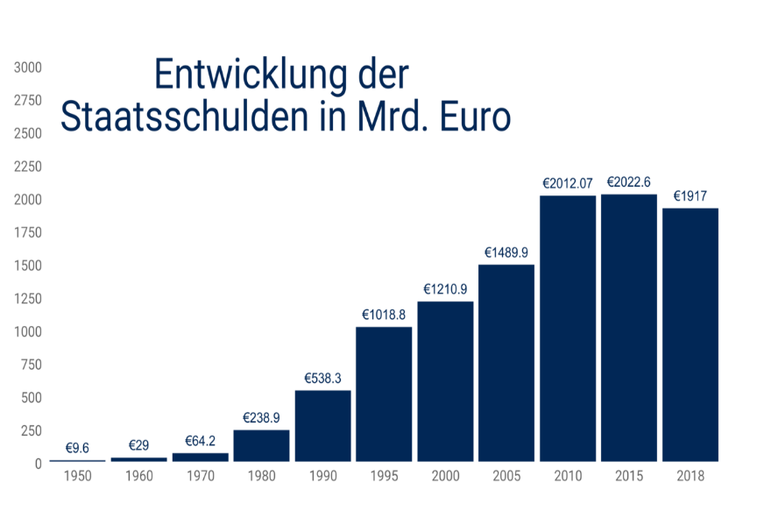
Auf die Herausforderung der dt. Vereinigung als Ausnahmefall par excellence hat die Finanzpolitik im ersten Schritt mit einem starken Anheben der SV reagiert (verbunden mit einer Auslagerung in verschiedene Sondertöpfe). Dies ist insbesondere dann zu rechtfertigen, wenn es um die Finanzierung von staatlichen Infrastrukturinvestitionen in Ostdt. als Voraussetzung für dringend erforderliche Privatinvestitionen geht. Der ungeachtet der geringen formalen Schuldenübernahme von der → DDR (28 Mrd. DM) extrem unterschätzte Transferbedarf nach Ostdt. erzwang eine erneute tief greifende Haushaltskonsolidierung auf den unterschiedlichen staatlichen Ebenen, die aber zu spät und zu vorsichtig angegangen wurde. Die häufig kritisierte Auslagerung der SV in unterschiedliche Sondertöpfe (Fonds "Deutsche Einheit", Kreditabwicklungsfonds, ERP-Sondervermögen, → Treuhandanstalt, Wohnungswesen in Ostdeutschland) wurde 1995 zumindest teilkonsolidiert, insofern ein dem Bund als Nebenhaushalt zugeordneter "Erblastentilgungsfonds" (Ende 1996 332 Mrd. DM) die Schulden der aufgelösten → Treuhandanstalt (205 Mrd. DM), des Kreditabwicklungsfonds (103 Mrd. DM) und einen Teil der Schulden der ostdt. Wohnungswirtschaft übernahm.
Die SV ist von 929 Mrd. DM 1989 auf 1.579 Mrd. € 2007 um etwa zwei Drittel gestiegen, wobei der Bund überproportional betroffen war. Die in Maastricht im Hinblick auf die Einführung der Gemeinschaftswährung Euro vereinbarten finanzpolitischen Kriterien (1. jährliche Neuverschuldung bis 3 % des BIP, 2. Gesamtverschuldung bis 60 % des BIP) hat auch D zeitweise nicht eingehalten, noch weniger den im Stabilitäts- und Wachstumspakt (StWP) außerhalb von Rezessionszeiten anvisierten ausgeglichenen Staatshaushalt. Vielmehr musste D als zweites Land nach Portugal wegen deutlicher Überschreitung des 3 %-Kriteriums 2002 einen "blauen Brief" aus Brüssel akzeptieren. In der Folge kam es aber nicht zu den im StWP vorgesehen finanziellen Sanktionen, vielmehr wurden dem StWP – wie von Kritikern befürchtet – im Wege einer Neuinterpretation unter maßgeblicher Mitwirkung Ds die Zähne gezogen. Im Gefolge der 2008 ausbrechenden Weltwirtschaftskrise und ihrer erfolgreichen Bekämpfung wuchs die Neuverschuldung 2008-2010 auch in D extrem an. Konsequenz war ein Niveausprung der Gesamtverschuldung auf 2.080 Mrd. € 2010 und von 65 % des BIP 2007 auf 84 % 2010 (davon nunmehr fast zwei Drittel beim Bund). Wie schon bei früheren "Sprüngen" der Kreditfinanzierungsquote (1967, 1975, 1981) hat sich vor diesem Hintergrund die Diskussion über Grenzen der SV verschärft.

3. Institutionelle Grenzen der Staatsverschuldung
Angesichts der Wirkungsschwäche der Marktkontrolle bei SV – Zinsignoranz des Staates, zyklisches Verhaltensmuster mit anfänglicher Risikoillusion und folgender spekulativ verschärfter, panikartiger Überreaktion der Kreditgeber (wie gerade das Beispiel der jüngsten Staatsschuldenkrise in einigen Eroländern zeigt) – sind wiederkehrend institutionelle Barrieren gegen eine übermäßige SV diskutiert worden. In der BRD ist mit der Finanzreform 1969 dem Bund in Art. 115 GG eine Schuldengrenze vorgegeben worden nach der die Einnahmen aus Krediten die im Haushaltsplan veranschlagten Investitionen nicht überschreiten dürfen und Ausnahmen nur zulässig sind zur Abwehr einer Störung des gesamtwirtschaftlichen Gleichgewichts. Eine Reihe von → Bundesländern hat ähnliche Festlegungen getroffen. Für die → Gemeinden gilt, dass Kredite im Vermögenshaushalt einzustellen und damit stärker investitionsbezogen sind und zudem über den meist vorhandenen Genehmigungsvorbehalt der kommunalen Aufsichtsbehörden potentiell eine stärkere Fremdkontrolle vorliegt. Diese Grundgesetzbarriere hat sich aufgrund der mangelnden Schärfe und des damit verbundenen Interpretationsspielraums der Begriffe "Investitionen" und "gesamtwirtschaftliches Gleichgewicht" im empirischen Test leider als unwirksam erwiesen.
Ein Neuansatz ist im Rahmen einer Reform des → Bundesstaates versucht worden. Als wichtigstes Ergebnis der Föderalismusreform II ist 2009 eine neue "Schuldenbremse" im GG verankert worden (Änderungen Art. 109, 115, 143d GG). Die im Einzelnen komplizierte und sprachlich unglückliche Regelung sieht vor, dass der Bund sich ab 2016 um maximal 0,35 % des BIP jährlich neu verschulden darf, während für die Länder ab 2020 sogar auf Druck der finanzstarken Länder jegliche Neuverschuldung ausgeschlossen wird. Ausnahmen gelten einerseits bei Naturkatastrophen und außergewöhnlichen Notsituationen (z. B. Weltwirtschaftskrise), andererseits bei von der Normallage abweichenden Konjunktursituationen. In beiden Fällen sind für eine zusätzliche Neuverschuldung Tilgungen vorzusehen. Für die lange Übergangszeit ab 2011 erhalten fünf Länder (HB, SL, BE, ST, SH) bei einem erfolgreichen Sanierungskurs insgesamt 800 Mio. € jährlich Konsolidierungshilfen, die von Bund und Ländern je zur Hälfte getragen werden. Als neues, rein politisches Überwachungsorgan für die Haushaltspolitik von Bund und Ländern – auch für die Freigabe der Konsolidierungshilfen möglich – ist ein Stabilitätsrat geschaffen worden, der aus dem Bundesfinanz- und dem Bundeswirtschaftsminister sowie den Länderfinanzministern besteht. Offene Flanken bleiben die Interpretation der Ausnahmen, die Willensbildung im neuen Stabilitätsrat und unklare Sanktionsmöglichkeiten. Die Wirksamkeit der Neuregelung bleibt also abzuwarten. Dennoch ist sie bereits zum Exportartikel avanciert und soll auf dt. Drängen modifiziert auch in den anderen Euroländern eingeführt werden. Im Rahmen der Finanzhilfe zugunsten der von der Staatschuldenkrise betroffenen Euroländer (GIIPS – GR, Ir, I, P, E) hat D erhebliche Finanzlasten, insbesondere in Form von Bürgschaften, übernommen und ist damit der vertragliche Ausschluss gemeinschaftlicher Schuldenhaftung (no bail out) unterminiert worden. Allein die Europäische Finanzstabilisierungsfazilität (EFSF), die 2013 durch den permanenten Notfallfonds Europäischer Finanzstabilisierungsmechanismus (EFM) abgelöst werden soll, schlägt mit einer Garantiesumme von 211 Mrd. € zu Buche. Im Gegenzug ist eine verschärfte Haushaltsaufsicht, u. a. auch eine Härtung des StWP (allerdings ohne automatische Sanktionen), in der Eurozone vereinbart worden, um kontinuierlich die Staatsverschuldung der Mitglieder auf die 60-Prozent-Grenze zurückzuführen. Unstrittig ist das Ziel, zumal gerade auch in D die demografische Entwicklung zu Belastungen in der Zukunft führt. Ob aber die bisher weitestgehendsten, teilweise erst durch den Krisendruck ermöglichten institutionellen Schuldenbremsen auf der nationalen Ebene wie in der Eurozone den Realitätstest bestehen, bleibt abzuwarten.

Literatur
Deutsche Bundesbank 2011: Die Schuldenbremse in Deutschland. Wesentliche Inhalte und deren Umsetzung, in: Monatsbericht Oktober.
Giersch, Herbert 2000: Staatsverschuldung in der offenen Gesellschaft, in: Lingelbach, Gerhard 2000: Staatsfinanzen – Staatsverschuldung – Staatsbankrotte in der europäischen Staaten- und Rechtsgeschichte. Köln.

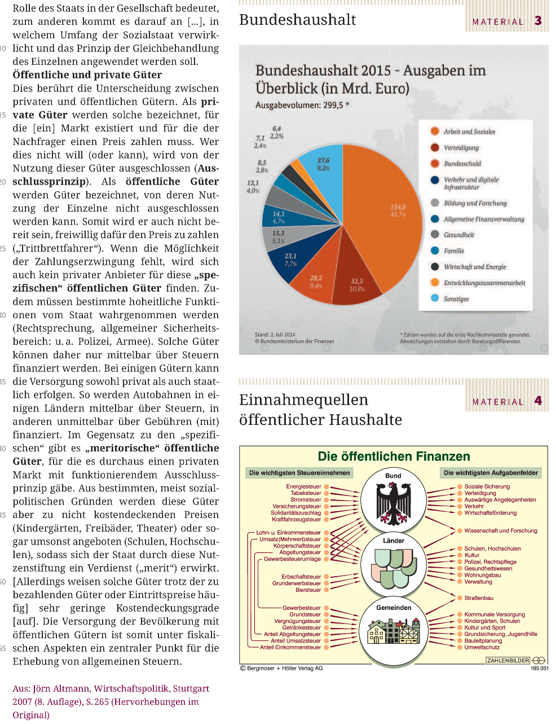

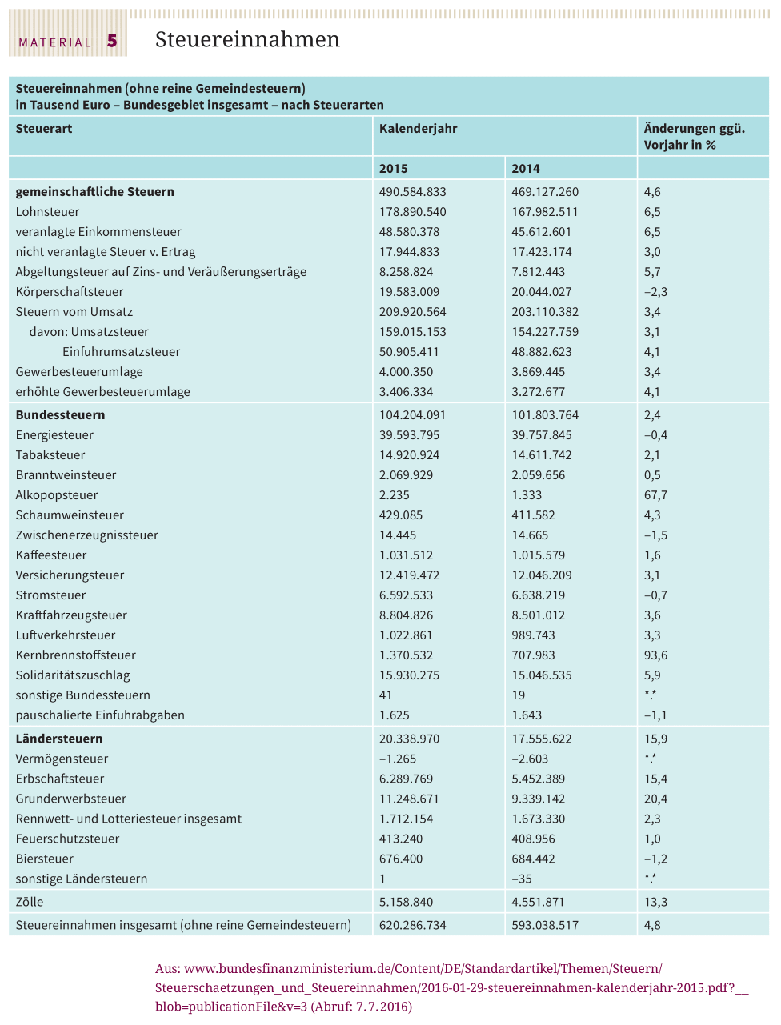

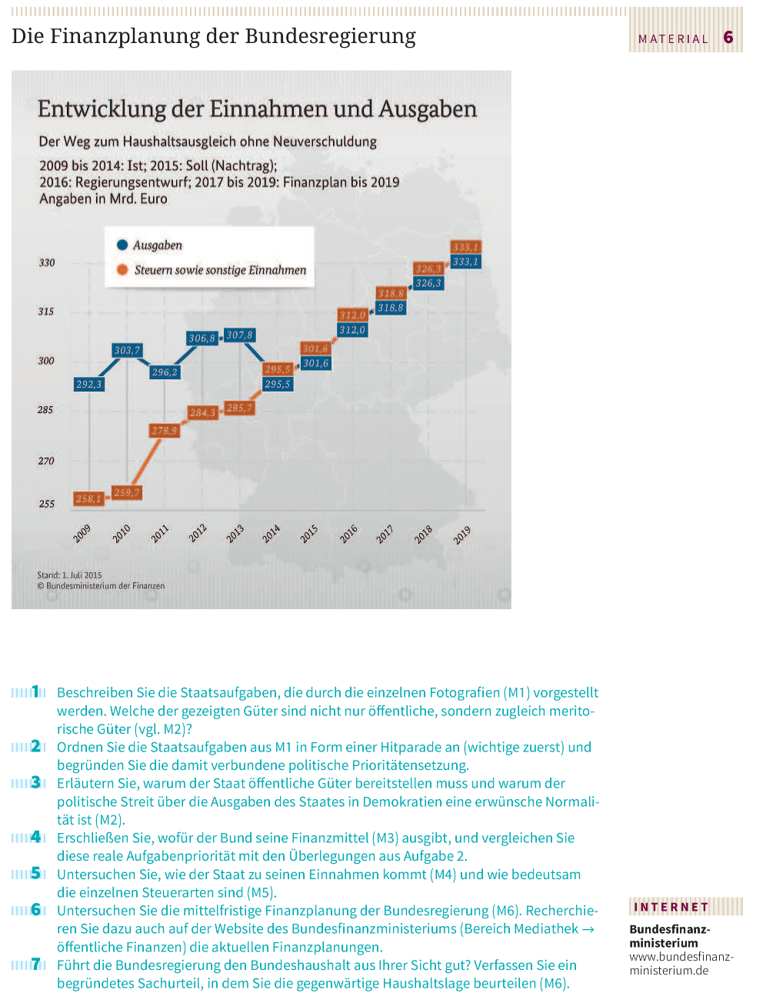

Neuverschuldung des Bundes - wo kommt das Geld her?

Bundesfinanzminister Olaf Scholz plant für das kommende Jahr mit Ausgaben von fast 500 Milliarden Euro – mehr als ein Drittel der Summe soll über neue Schulden finanziert werden. Wie kommt der Staat ganz praktisch an dieses Geld?

Wenn der Staat Schulden macht, sind das ganz andere Dimensionen, als wenn eine Privatperson zur Bank geht und einen Kredit beantragt. Die Entscheidung, wann wie viel Geld aufgenommen wird, gehört in den Zuständigkeitsbereich des Bundesfinanzministeriums. Das Schuldenmanagement erledigt dabei die Finanzagentur, eine hundertprozentige Tochter des Bundes mit Sitz in Frankfurt am Main. Sie besorgt frisches Geld zu guten Konditionen und begleicht fällige Kredite.

Kontostand: minus zwei Milliarden Euro
Die Mitarbeiter der Agentur haben immer das Zentralkonto der Bundesrepublik Deutschland bei der Deutschen Bundesbank im Blick, das schon mal ins Minus rutscht - wenn zum Beispiel die Beamtengehälter überwiesen werden müssen, die Steuereinnahmen aber noch nicht da sind.
In einem Video der Bundesregierung über die Arbeit der Finanzagentur sagt Chefhändler Thomas Weinberg, morgens gehe der erste Blick auf das Konto: "Dann steht auf dem Kontostand beispielsweise minus zwei Milliarden" – und diesen Kontosaldo müsse man an diesem Tag wieder auf null zurückbringen. Das geht über kurzfristige Kredite bei den Geschäftsbanken.

Bundesanleihen, Bundesschatzbriefe und Co
Der größere Teil der deutschen Schulden läuft über verschiedene festverzinsliche Wertpapiere, die der Bund auf den Markt bringt. Dazu gehören Bundesanleihen, die mindestens über zehn Jahre laufen und kurzfristigere Bundesobligationen. 106 Auktionen gab es in diesem Jahr bisher, 36 Banken gehören dabei zum festen Bieterkreis.
Den Zuschlag bekommt die Bank, die das meiste Geld gibt. Auch Privatleute können dem Staat Geld leihen – indem sie zum Beispiel Bundesschatzbriefe kaufen.

Kreditwürdigkeit der BRD: Vorbildlich
Bei all dem ist die Bonität, also die Kreditwürdigkeit, zentral: Deutschland ist Musterschüler, erhält international die Bestnote Triple-A, also drei Mal A. Und das heißt: Die Ratingagenturen S&P, Moody´s und Fitch sehen kein Ausfallrisiko, erwarten nicht, dass Deutschland irgendwann zahlungsunfähig wird. Das heißt auch: Der deutsche Staat zahlt vergleichsweise niedrige Zinsen. Aktuell gibt es sogar Negativzinsen.
Für ein drohendes Ausfallrisiko ist dabei nicht der absolute Schuldenstand ausschlaggebend, sondern die Schuldenquote – und da sieht es aktuell sogar besser aus als zur Finanzmarktkrise. Das heißt: Deutschland nimmt viele Schulden auf, das Wirtschaftswachstum spült aber auch viel Geld aufs Bundeskonto.

